温馨提示：
此题库为Word版，请按住Ctrl,滑动鼠标滚轴，调节合适的观看比例，关闭Word文档返回原板块。
考点13 碳、硅元素单质及其重要化合物
一、选择题
1.(2014·江苏高考·4)下列物质性质与应用对应关系正确的是 ( )
A.晶体硅熔点高硬度大,可用于制作半导体材料
B.氢氧化铝具有弱碱性,可用于制胃酸中和剂
C.漂白粉在空气中不稳定,可用于漂白纸张
D.氧化铁能与酸反应,可用于制作红色涂料
【解题指南】解答本题时应注意以下两点:
(1)知道性质决定用途这一重要观念;
(2)本题一定要注意是否存在“因果”关系。
【解析】选B。硅是原子晶体,熔点高、硬度大,硅可用作半导体材料,但二者没有因果关系,A错误;Al(OH)₃具有弱碱性,能中和胃酸(主要成分为HCl),可作胃酸中和剂,B正确;漂白粉中的Ca(ClO)₂能与空气中的二氧化碳和水反应生成HClO,HClO见光分解,所以漂白粉在空气中不稳定,但漂白粉一般不用于漂白纸张,C错误;Fe₂O₃是碱性氧化物,能与酸反应,它可作红色涂料,但二者没有因果关系,D错误。
二、非选择题
2.(2014·广东高考·32)石墨在材料领域有重要应用。某初级石墨中含SiO₂(7.8%)、Al₂O₃(5.1%)、Fe₂O₃(3.1%)和MgO(0.5%)等杂质,设计的提纯与综合利用工艺如下:
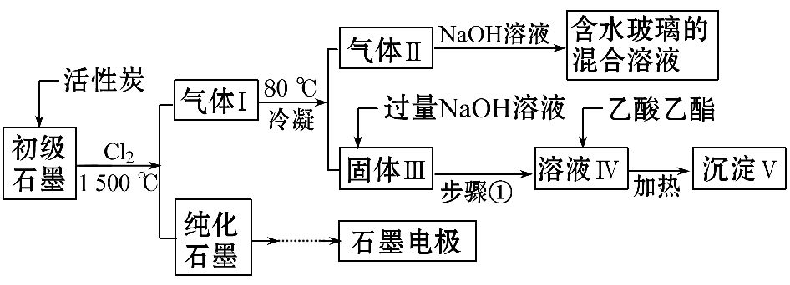
(注:SiCl₄的沸点为57.6℃,金属氯化物的沸点均高于150℃)
- 向反应器中通入Cl₂前,需通一段时间N₂,主要目的是
。
(2)高温反应后,石墨中氧化物杂质均转变为相应的氯化物。气体Ⅰ中的碳氧化物主要为 ,由气体Ⅱ中某物质得到水玻璃的化学反应方程式为 。
(3)步骤①为:搅拌、 。所得溶液Ⅳ中的阴离子有 。
(4)由溶液Ⅳ生成沉淀Ⅴ的总反应的离子方程式为 。
100 kg初级石墨最多可获得Ⅴ的质量为 kg。
(5)石墨可用于自然水体中铜件的电化学防腐,完成如下防腐示意图,并作相应标注。
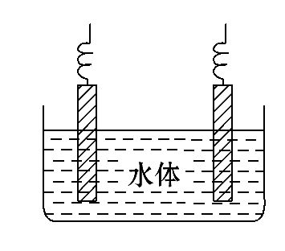
【解题指南】解答本题时应注意,判断气体Ⅱ时,应运用信息“SiCl₄的沸点为57.6℃,金属氯化物的沸点均高于150℃”及“80℃冷凝”。
【解析】(1)向反应器中通入Cl₂前,需通一段时间N₂,主要目的是排除容器内空气,防止空气中的氧气影响杂质的氯化。
(2)由SiO₂+2C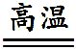Si+2CO↑,气体Ⅰ中的碳氧化物主要为CO;气体Ⅰ的成分有SiCl₄、AlCl₃、FeCl₃、MgCl₂,根据SiCl₄的沸点为57.6℃,金属氯化物的沸点均高于150℃,在80℃冷凝,得气体Ⅱ含SiCl₄,得到水玻璃的化学反应方程式为SiCl₄+6NaOHNa₂SiO₃+4NaCl+3H₂O。
(3)固体Ⅲ中含AlCl₃、FeCl₃、MgCl₂,步骤①为搅拌、静置、过滤,目的是除去FeCl₃、MgCl₂[与NaOH生成Fe(OH)₃和Mg(OH)₂],并生成含NaAlO₂的溶液,溶液Ⅳ显碱性,加入乙酸乙酯后水解生成醋酸,故溶液Ⅳ中的阴离子有CH₃COO⁻、Cl⁻、OH⁻。
(4)由溶液Ⅳ生成沉淀Ⅴ的总反应的离子方程式为Al+CH₃COOCH₂CH₃+2H₂O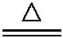Al(OH)₃↓+CH₃COO⁻+CH₃CH₂OH,由铝元素守恒,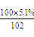×2×78=7.8(kg)。
(5)防腐示意图为
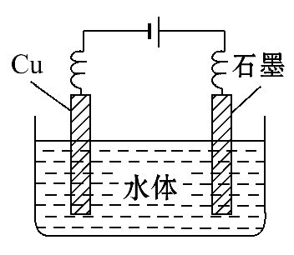
答案:(1)排除容器内空气,防止空气中的氧气影响杂质的氯化
(2)CO SiCl₄+6NaOHNa₂SiO₃+4NaCl+3H₂O
(3)静置、过滤 CH₃COO⁻、Cl⁻、OH⁻
(4)Al+CH₃COOCH₂CH₃+2H₂OAl(OH)₃↓+CH₃COO⁻+CH₃CH₂OH 7.8
(5)
【误区提醒】电化学防腐包括利用原电池原理防腐和利用电解池原理防腐。利用原电池原理防腐时,被保护的物体作原电池的正极,即与活泼电极组成原电池;利用电解池原理防腐时,被保护的物体作电解池的阴极,不活泼的电极作电解池的阳极。
3.(2014·新课标全国卷Ⅱ·27)铅及其化合物可用于蓄电池、耐酸设备及X射线防护材料等。回答下列问题:
(1)铅是碳的同族元素,比碳多4个电子层。铅在元素周期表的位置为第 周期、第 族;PbO₂的酸性比CO₂的酸性 (填“强”或“弱”)。
(2)PbO₂与浓盐酸共热生成黄绿色气体,反应的化学方程式为 。
(3)PbO₂可由PbO与次氯酸钠溶液反应制得,反应的离子方程式为 ;
PbO₂也可以通过石墨为电极,Pb(NO₃)₂和Cu(NO₃)₂的混合溶液为电解液电解制取。阳极发生的电极反应式为 ,阴极上观察到的现象是 ;若电解液中不加入Cu(NO₃)₂,阴极发生的电极反应式为 ,这样做的主要缺点是 。
(4)PbO₂在加热过程发生分解的失重曲线如下图所示,已知失重曲线上的a点为样品失重4.0%(即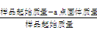×100%)的残留固体。若a点固体组成表示为PbO_{x}或mPbO₂·nPbO,列式计算x值和m∶n值 。
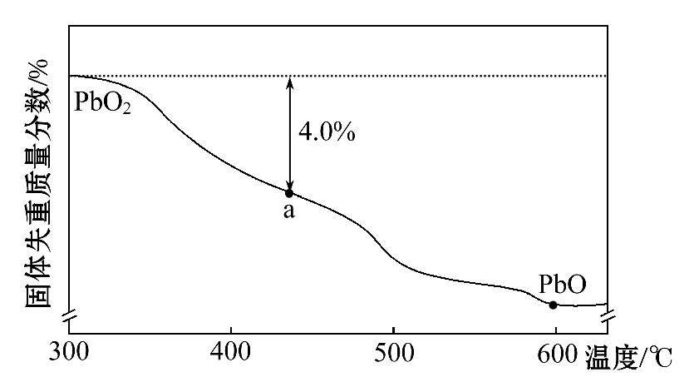
【解题指南】解答本题要注意以下两点:
(1)根据同主族性质相似的特点推导不熟悉物质的性质;
(2)氧化还原反应方程式的书写应注意利用得失电子守恒配平。
【解析】(1)根据题给信息知,铅是碳的同族元素,比碳多4个电子层,碳位于第2周期,则铅在元素周期表的位置为第6周期、第ⅣA族;根据同主族元素性质递变规律判断,PbO₂的酸性比CO₂的酸性弱。(2)根据题意知,PbO₂与浓盐酸共热生成黄绿色气体氯气,迁移二氧化锰与浓盐酸的反应知,反应的化学方程式为PbO₂+4HCl(浓)PbCl₂+Cl₂↑+2H₂O。(3)根据题给信息知,PbO与次氯酸钠溶液反应生成PbO₂和氯化钠,反应的离子方程式为PbO+ClO⁻PbO₂+Cl⁻;根据题给信息知,电解池阳极发生氧化反应,即Pb²⁺失电子被氧化生成PbO₂,电极反应式为Pb²⁺+2H₂O-2e⁻PbO₂+4H⁺,阴极上发生还原反应,电极反应式为Cu²⁺+2e⁻Cu,观察到的现象是石墨上包上铜镀层;若电解液中不加入Cu(NO₃)₂,阴极发生的电极反应式为Pb²⁺+2e⁻Pb,这样做的主要缺点是不能有效利用Pb²⁺。(4)根据题给信息知,PbO₂在加热过程发生的反应为PbO₂PbO_{x}+()O₂↑,则有()×32=239×4.0%,x=1.4,根据mPbO₂·nPbO,=1.4,m∶n=2∶3。
答案:(1)6 ⅣA 弱
(2)PbO₂+4HCl(浓)PbCl₂+Cl₂↑+2H₂O
(3)PbO+ClO⁻PbO₂+Cl⁻
Pb²⁺+2H₂O-2e⁻PbO₂+4H⁺
石墨上包上铜镀层 Pb²⁺+2e⁻Pb
不能有效利用Pb²⁺
(4)根据PbO₂PbO_{x}+()O₂↑,有()×32=239×4.0%,x=1.4,根据mPbO₂·nPbO,=1.4,m∶n=2∶3
关闭Word文档返回原板块。

